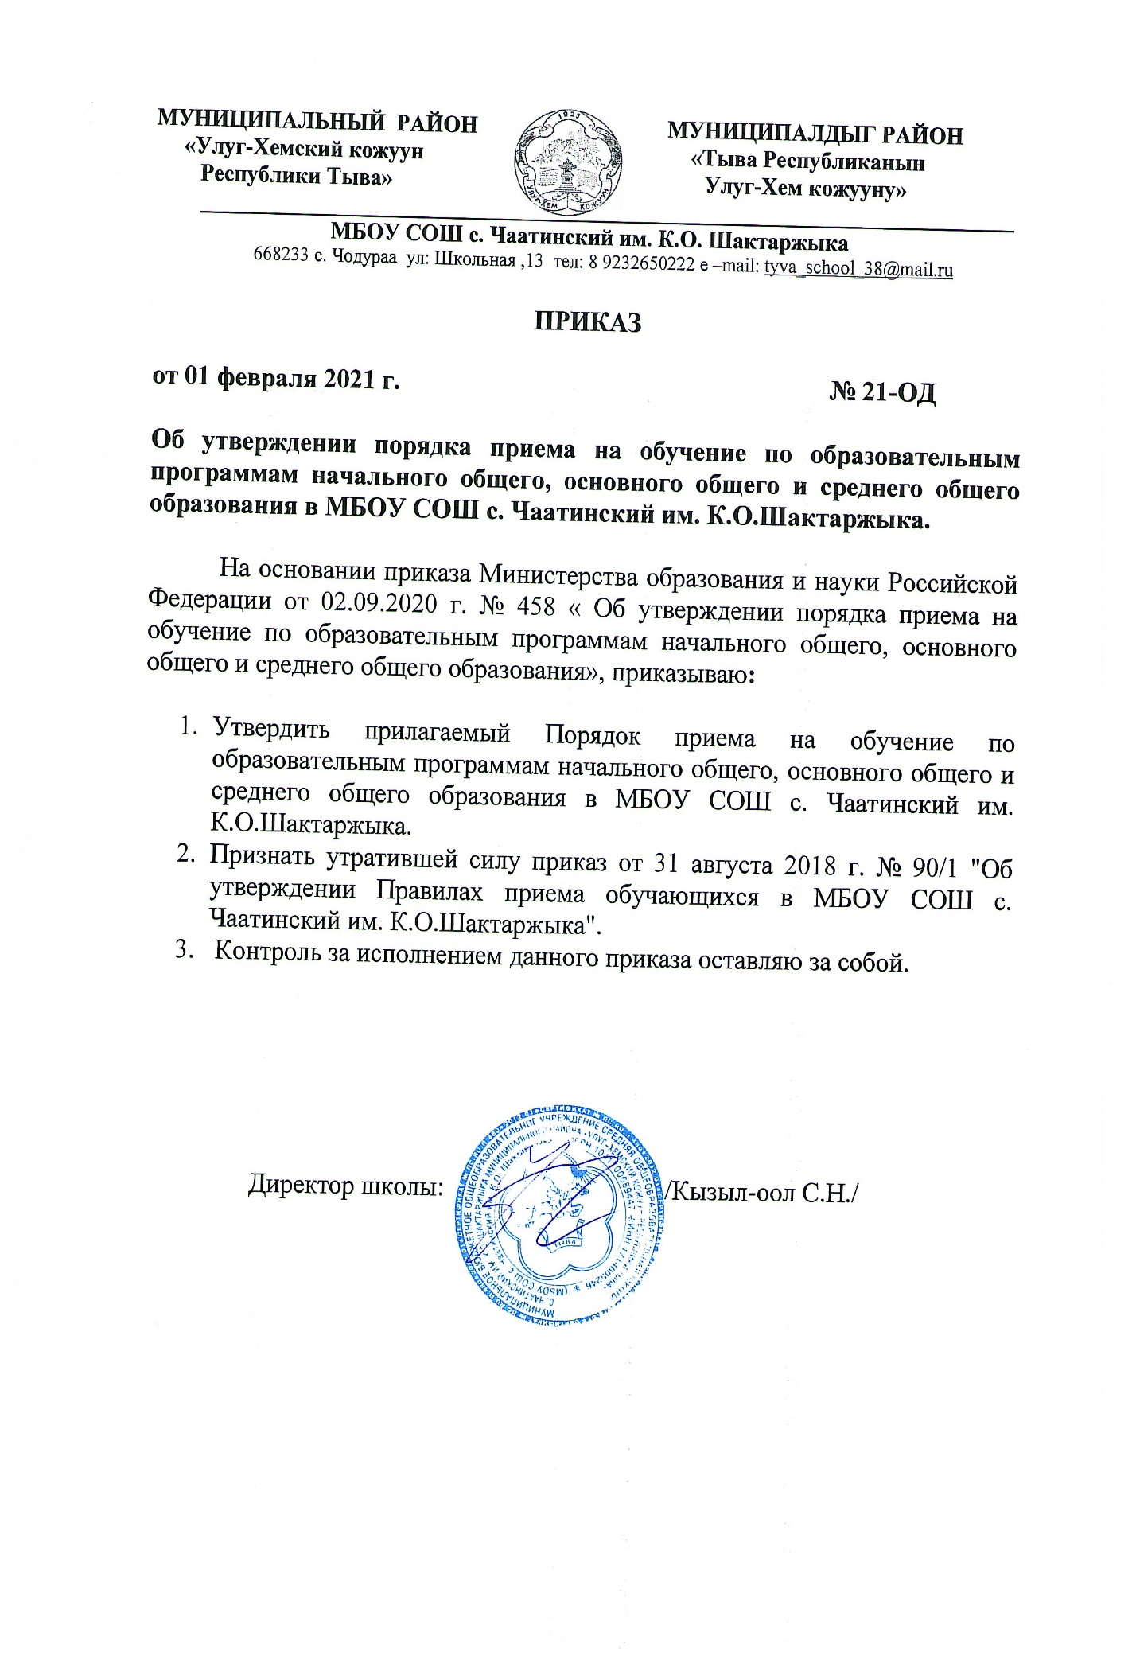

Приложение
УТВЕРЖДЕН
Приказом по школе
от 2 февраля 2021 г. N 21-ОД

Положение
О порядке приема на обучение по образовательным программам начального общего, основного общего и среднего общего образования
в МБОУ СОШ с. Чаатинский им. К.О.Шактаржыка.

1. Порядок приема на обучение по образовательным программам начального общего, основного общего и среднего общего образования (далее - Порядок) регламентирует правила приема граждан Российской Федерации на обучение по образовательным программам начального общего, основного общего и среднего общего образования в МБОУ СОШ с. Чаатинский им. К.О.Шактаржыка, осуществляющий образовательную деятельность (далее соответственно - основные общеобразовательные программы, общеобразовательная организация).
2. Прием на обучение по основным общеобразовательным программам за счет бюджетных ассигнований федерального бюджета, бюджетов субъектов Российской Федерации и местных бюджетов проводится на общедоступной основе, если иное не предусмотрено Федеральным законом от 29 декабря 2012 г. N 273-ФЗ "Об образовании в Российской Федерации" <1> (далее - Федеральный закон). Часть 3 статьи 55 Федерального закона от 29 декабря 2012 г. N 273-ФЗ "Об образовании в Российской Федерации" (Собрание законодательства Российской Федерации, 2012, N 53, ст. 7598).
3. Прием иностранных граждан и лиц без гражданства, в том числе соотечественников, проживающих за рубежом, в общеобразовательную организацию на обучение по основным общеобразовательным программам за счет бюджетных ассигнований федерального бюджета, бюджетов субъектов Российской Федерации и местных бюджетов осуществляется в соответствии с международными договорами Российской Федерации, Федеральным законом и настоящим Порядком.
4. Правила приема на обучение по основным общеобразовательным программам должны обеспечивать прием всех граждан, которые имеют право на получение общего образования соответствующего уровня, если иное не предусмотрено Федеральным законом Часть 2 статьи 67 Федерального закона от 29 декабря 2012 г. N 273-ФЗ "Об образовании в Российской Федерации" (Собрание законодательства Российской Федерации, 2012, N 53, ст. 7598).
Правила приема в государственные образовательные организации субъектов Российской Федерации и муниципальные образовательные организации на обучение по основным общеобразовательным программам должны обеспечивать также прием в образовательную организацию граждан, имеющих право на получение общего образования соответствующего уровня и проживающих на закрепленной территории Часть 3 статьи 67 Федерального закона от 29 декабря 2012 г. N 273-ФЗ "Об образовании в Российской Федерации" (Собрание законодательства Российской Федерации, 2012, N 53, ст. 7598; 2020, N 12, ст. 1645).
5. Получение начального общего образования в МБОУ СОШ с. Чаатинский им. К.О.Шактаржыка начинается по достижении детьми возраста шести лет и шести месяцев при отсутствии противопоказаний по состоянию здоровья, но не позже достижения ими возраста восьми лет. По заявлению родителей (законных представителей) детей учредитель общеобразовательной организации вправе разрешить прием детей в общеобразовательную организацию на обучение по образовательным программам начального общего образования в более раннем или более позднем возрасте Часть 1 статьи 67 Федерального закона от 29 декабря 2012 г. N 273-ФЗ "Об образовании в Российской Федерации" (Собрание законодательства Российской Федерации, 2012, N 53, ст. 7598).
6. Прием на обучение в МБОУ СОШ с. Чаатинский им. К.О.Шактаржыка проводится на принципах равных условий приема для всех поступающих, за исключением лиц, которым в соответствии с Федеральным законом предоставлены особые права (преимущества) при приеме на обучение. Часть 1 статьи 55 Федерального закона от 29 декабря 2012 г. N 273-ФЗ "Об образовании в Российской Федерации" (Собрание законодательства Российской Федерации, 2012, N 53, ст. 7598).
7. Проживающие в одной семье и имеющие общее место жительства дети имеют право преимущественного приема на обучение по образовательным программам начального общего образования в государственные образовательные организации субъектов Российской Федерации и муниципальные образовательные организации, в которых обучаются их братья и (или) сестры Часть 3.1 статьи 67 Федерального закона от 29 декабря 2012 г. N 273-ФЗ "Об образовании в Российской Федерации" (Собрание законодательства Российской Федерации, 2012, N 53, ст. 7598; 2019, N 49, ст. 6970).
Дети, указанные в части 6 статьи 86 Федерального закона <17>, пользуются преимущественным правом приема в общеобразовательные организации со специальными наименованиями "кадетская школа", "кадетский (морской кадетский) корпус" и "казачий кадетский корпус", которые реализуют образовательные программы основного общего и среднего общего образования, интегрированные с дополнительными общеразвивающими программами, имеющими целью подготовку несовершеннолетних граждан к военной или иной государственной службе, в том числе к государственной службе российского казачества Собрание законодательства Российской Федерации, 2012, N 53, ст. 7598; 2016, N 27, ст. 4160. Части 2 и 4 статьи 86 Федерального закона от 29 декабря 2012 г. N 273-ФЗ "Об образовании в Российской Федерации" (Собрание законодательства Российской Федерации, 2012, N 53, 7598; 2019, N 30, ст. 4134).
8. Дети с ограниченными возможностями здоровья принимаются на обучение по адаптированной образовательной программе начального общего, основного общего и среднего общего образования (далее - адаптированная образовательная программа) только с согласия их родителей (законных представителей) и на основании рекомендаций психолого-медико-педагогической комиссии. Часть 3 статьи 55 Федерального закона от 29 декабря 2012 г. N 273-ФЗ "Об образовании в Российской Федерации" (Собрание законодательства Российской Федерации, 2012, N 53, ст. 7598).
Поступающие с ограниченными возможностями здоровья, достигшие возраста восемнадцати лет, принимаются на обучение по адаптированной образовательной программе только с согласия самих поступающих.
9. Прием в МБОУ СОШ с. Чаатинский им. К.О.Шактаржыка осуществляется в течение всего учебного года при наличии свободных мест.
10. В приеме в МБОУ СОШ с. Чаатинский им. К.О.Шактаржыка может быть отказано только по причине отсутствия в ней свободных мест, за исключением случаев, предусмотренных частями 5 и 6 статьи 67 и статьей 88 Федерального закона. В случае отсутствия мест в образовательную организацию родители (законные представители) ребенка для решения вопроса о его устройстве в другую общеобразовательную организацию обращаются непосредственно в орган исполнительной власти субъекта Российской Федерации, осуществляющий государственное управление в сфере образования, или орган местного самоуправления, осуществляющий управление в сфере образования. Часть 4 статьи 67 Федерального закона от 29 декабря 2012 г. N 273-ФЗ "Об образовании в Российской Федерации" (Собрание законодательства Российской Федерации, 2012, N 53, ст. 7598).
11. С целью проведения организованного приема детей в первый класс МБОУ СОШ с. Чаатинский им. К.О.Шактаржыка размещает на своем информационном стенде и на официальном сайте в сети Интернет информацию:о количестве мест в первых классах не позднее 10 календарных дней с момента издания распорядительного акта, указанного в пункте 6 Порядка;
о наличии свободных мест в первых классах для приема детей, не проживающих на закрепленной территории, не позднее 5 июля текущего года.
12. Прием заявлений о приеме на обучение в первый класс для детей, указанных в пунктах 9, 10 и 12 Порядка, а также проживающих на закрепленной территории, начинается 1 апреля текущего года и завершается 30 июня текущего года.
Руководитель МБОУ СОШ с. Чаатинский им. К.О.Шактаржыка издает распорядительный акт о приеме на обучение детей, указанных в абзаце первом настоящего пункта, в течение 3 рабочих дней после завершения приема заявлений о приеме на обучение в первый класс.
Для детей, не проживающих на закрепленной территории, прием заявлений о приеме на обучение в первый класс начинается 6 июля текущего года до момента заполнения свободных мест, но не позднее 5 сентября текущего года.
МБОУ СОШ с. Чаатинский им. К.О.Шактаржыка закончивший прием в первый класс всех детей, указанных в пунктах 9, 10 и 12 Порядка, а также проживающих на закрепленной территории, осуществляет прием детей, не проживающих на закрепленной территории, ранее 6 июля текущего года.
13. Организация индивидуального отбора при приеме в государственные и муниципальные образовательные организации для получения основного общего и среднего общего образования с углубленным изучением отдельных учебных предметов или для профильного обучения допускается в случаях и в порядке, которые предусмотрены законодательством субъекта Российской Федерации. Часть 5 статьи 67 Федерального закона от 29 декабря 2012 г. N 273-ФЗ "Об образовании в Российской Федерации" (Собрание законодательства Российской Федерации, 2012, N 53, ст. 7598).
14. Организация конкурса или индивидуального отбора при приеме граждан для получения общего образования в образовательных организациях, реализующих образовательные программы основного общего и среднего общего образования, интегрированные с дополнительными предпрофессиональными образовательными программами в области физической культуры и спорта, или образовательные программы среднего профессионального образования в области искусств, интегрированные с образовательными программами основного общего и среднего общего образования, осуществляется на основании оценки способностей к занятию отдельным видом искусства или спорта, а также при отсутствии противопоказаний к занятию соответствующим видом спорта Часть 6 статьи 67 Федерального закона от 29 декабря 2012 г. N 273-ФЗ "Об образовании в Российской Федерации" (Собрание законодательства Российской Федерации, 2012, N 53, ст. 7598).

15. При приеме на обучение МБОУ СОШ с. Чаатинский им. К.О.Шактаржыка обязана ознакомить поступающего и (или) его родителей (законных представителей) со своим уставом, с лицензией на осуществление образовательной деятельности, со свидетельством о государственной аккредитации, с общеобразовательными программами и другими документами, регламентирующими организацию и осуществление образовательной деятельности, права и обязанности обучающихся. Часть 2 статьи 55 Федерального закона от 29 декабря 2012 г. N 273-ФЗ "Об образовании в Российской Федерации" (Собрание законодательства Российской Федерации, 2012, N 53, ст. 7598).
16. При приеме на обучение по имеющим государственную аккредитацию образовательным программам начального общего и основного общего образования выбор языка образования, изучаемых родного языка из числа языков народов Российской Федерации, в том числе русского языка как родного языка, государственных языков республик Российской Федерации осуществляется по заявлению родителей (законных представителей) детей. Часть 6 статьи 14 Федерального закона от 29 декабря 2012 г. N 273-ФЗ "Об образовании в Российской Федерации" (Собрание законодательства Российской Федерации, 2012, N 53, ст. 7598; 2018, N 32, ст. 5110).

17. Прием на обучение по основным общеобразовательным программам осуществляется по личному заявлению родителя (законного представителя) ребенка или поступающего, реализующего право, предусмотренное пунктом 1 части 1 статьи 34 Федерального закона Собрание законодательства Российской Федерации, 2012, N 53, ст. 7598.

18. Заявление о приеме на обучение и документы для приема на обучение, указанные в пункте 26 Порядка, подаются одним из следующих способов:
лично в МБОУ СОШ с. Чаатинский им. К.О.Шактаржыка;
через операторов почтовой связи общего пользования заказным письмом с уведомлением о вручении;
в электронной форме (документ на бумажном носителе, преобразованный в электронную форму путем сканирования или фотографирования с обеспечением машиночитаемого распознавания его реквизитов) посредством электронной почты общеобразовательной организации или электронной информационной системы общеобразовательной организации, в том числе с использованием функционала официального сайта общеобразовательной организации в сети Интернет или иным способом с использованием сети Интернет;
с использованием функционала (сервисов) региональных порталов государственных и муниципальных услуг, являющихся государственными информационными системами субъектов Российской Федерации, созданными органами государственной власти субъектов Российской Федерации (при наличии).
Общеобразовательная организация осуществляет проверку достоверности сведений, указанных в заявлении о приеме на обучение, и соответствия действительности поданных электронных образов документов. При проведении указанной проверки МБОУ СОШ с. Чаатинский им. К.О.Шактаржыка вправе обращаться к соответствующим государственным информационным системам, в государственные (муниципальные) органы и организации.
19. В заявлении о приеме на обучение родителем (законным представителем) ребенка или поступающим, реализующим право, предусмотренное пунктом 1 части 1 статьи 34 Федерального закона <26>, указываются следующие сведения:
Собрание законодательства Российской Федерации, 2012, N 53, ст. 7598.
фамилия, имя, отчество (при наличии) ребенка или поступающего;
дата рождения ребенка или поступающего;
адрес места жительства и (или) адрес места пребывания ребенка или поступающего;
фамилия, имя, отчество (при наличии) родителя(ей) законного(ых) представителя(ей) ребенка;
адрес места жительства и (или) адрес места пребывания родителя(ей) законного(ых) представителя(ей) ребенка;
адрес(а) электронной почты, номер(а) телефона(ов) (при наличии) родителя(ей) законного(ых) представителя(ей) ребенка или поступающего;
о наличии права внеочередного, первоочередного или преимущественного приема;
о потребности ребенка или поступающего в обучении по адаптированной образовательной программе и (или) в создании специальных условий для организации обучения и воспитания обучающегося с ограниченными возможностями здоровья в соответствии с заключением психолого-медико-педагогической комиссии (при наличии) или инвалида (ребенка-инвалида) в соответствии с индивидуальной программой реабилитации;
согласие родителя(ей) законного(ых) представителя(ей) ребенка на обучение ребенка по адаптированной образовательной программе (в случае необходимости обучения ребенка по адаптированной образовательной программе);
согласие поступающего, достигшего возраста восемнадцати лет, на обучение по адаптированной образовательной программе (в случае необходимости обучения указанного поступающего по адаптированной образовательной программе);
язык образования (в случае получения образования на родном языке из числа языков народов Российской Федерации или на иностранном языке);
родной язык из числа языков народов Российской Федерации (в случае реализации права на изучение родного языка из числа языков народов Российской Федерации, в том числе русского языка как родного языка);
государственный язык республики Российской Федерации (в случае предоставления общеобразовательной организацией возможности изучения государственного языка республики Российской Федерации);
факт ознакомления родителя(ей) законного(ых) представителя(ей) ребенка или поступающего с уставом, с лицензией на осуществление образовательной деятельности, со свидетельством о государственной аккредитации, с общеобразовательными программами и другими документами, регламентирующими организацию и осуществление образовательной деятельности, права и обязанности обучающихся Часть 2 статьи 55 Федерального закона от 29 декабря 2012 г. N 273-ФЗ "Об образовании в Российской Федерации" (Собрание законодательства Российской Федерации, 2012, N 53, ст. 7598). согласие родителя(ей) (законного(ых) представителя(ей) ребенка или поступающего на обработку персональных данных. Часть 1 статьи 6 Федерального закона от 27 июля 2006 г. N 152-ФЗ "О персональных данных" (Собрание законодательства Российской Федерации, 2006, N 31, ст. 3451; 2017, N 31, ст. 4772).

20. Образец заявления о приеме на обучение размещается на своем информационном стенде и официальном сайте в сети Интернет.
21. Для приема родитель(и) законный(ые) представитель(и) ребенка или поступающий представляют следующие документы:
копию документа, удостоверяющего личность родителя (законного представителя) ребенка или поступающего;
копию свидетельства о рождении ребенка или документа, подтверждающего родство заявителя;
копию документа, подтверждающего установление опеки или попечительства (при необходимости);
копию документа о регистрации ребенка или поступающего по месту жительства или по месту пребывания на закрепленной территории или справку о приеме документов для оформления регистрации по месту жительства (в случае приема на обучение ребенка или поступающего, проживающего на закрепленной территории, или в случае использования права преимущественного приема на обучение по образовательным программам начального общего образования);
справку с места работы родителя(ей) законного(ых) представителя(ей) ребенка (при наличии права внеочередного или первоочередного приема на обучение);
копию заключения психолого-медико-педагогической комиссии (при наличии).
22. При посещении МБОУ СОШ с. Чаатинский им. К.О.Шактаржыка и (или) очном взаимодействии с уполномоченными должностными лицами общеобразовательной организации родитель(и) законный(ые) представитель(и) ребенка предъявляет(ют) оригиналы документов, указанных в абзацах 2 - 5 настоящего пункта, а поступающий - оригинал документа, удостоверяющего личность поступающего.
23. При приеме на обучение по образовательным программам среднего общего образования представляется аттестат об основном общем образовании, выданный в установленном порядке. Часть 4 статьи 60 Федерального закона от 29 декабря 2012 г. N 273-ФЗ "Об образовании в Российской Федерации" (Собрание законодательства Российской Федерации, 2012, N 53, ст. 7598; 2019, N 30, ст. 4134).
24. Родитель(и) законный(ые) представитель(и) ребенка, являющегося иностранным гражданином или лицом без гражданства, дополнительно предъявляет(ют) документ, подтверждающий родство заявителя(ей) (или законность представления прав ребенка), и документ, подтверждающий право ребенка на пребывание в Российской Федерации.
25. Иностранные граждане и лица без гражданства все документы представляют на русском языке или вместе с заверенным в установленном порядке переводом на русский язык. Статья 81 Основ законодательства Российской Федерации о нотариате (Ведомости Съезда народных депутатов Российской Федерации и Верховного Совета Российской Федерации, 1993, N 10, ст. 357).
27. Не допускается требовать представления других документов в качестве основания для приема на обучение по основным общеобразовательным программам.
28. Родитель(и) законный(ые) представитель(и) ребенка или поступающий имеют право по своему усмотрению представлять другие документы.
29. Факт приема заявления о приеме на обучение и перечень документов, представленных родителем(ями) законным(ыми) представителем(ями) ребенка или поступающим, регистрируются в журнале приема заявлений о приеме на обучение в общеобразовательную организацию. После регистрации заявления о приеме на обучение и перечня документов, представленных родителем(ями) законным(ыми) представителем(ями) ребенка или поступающим, родителю(ям) законному(ым) представителю(ям) ребенка или поступающему выдается документ, заверенный подписью должностного лица общеобразовательной организации, ответственного за прием заявлений о приеме на обучение и документов, содержащий индивидуальный номер заявления о приеме на обучение и перечень представленных при приеме на обучение документов.
30. МБОУ СОШ с. Чаатинский им. К.О.Шактаржыка осуществляет обработку полученных в связи с приемом в общеобразовательную организацию персональных данных поступающих в соответствии с требованиями законодательства Российской Федерации в области персональных данных Часть 1 статьи 6 Федерального закона от 27 июля 2006 г. N 152-ФЗ "О персональных данных" (Собрание законодательства Российской Федерации, 2006, N 31, ст. 3451; 2017, N 31, ст. 4772).
31. Руководитель МБОУ СОШ с. Чаатинский им. К.О.Шактаржыка издает распорядительный акт о приеме на обучение ребенка или поступающего в течение 5 рабочих дней после приема заявления о приеме на обучение и представленных документов, за исключением случая, предусмотренного пунктом 17 Порядка.
32. На каждого ребенка или поступающего, принятого в МБОУ СОШ с. Чаатинский им. К.О.Шактаржыка, формируется личное дело, в котором хранятся заявление о приеме на обучение и все представленные родителем(ями) законным(ыми) представителем(ями) ребенка или поступающим документы (копии документов).

